प्रहरी प्रधान कार्यालय
प्रेस विज्ञप्‍ती
केन्द्रीय अनुसन्धान ब्यूरो
मिति:-२०७५।०६।२६ गते ।
“दण्डहिनता बिरुद्द CIB को अभियान”

" सालकको छाला सहितको खपटा सहित मानिसहरु पक्राउ "
घटना विवरण :
वातावरण तथा वन्यजन्तुसँग सम्बन्धित अपराध रोकथाम, नियन्त्रण तथा अनुसन्धानको लागि केन्द्रीय अनुसन्धान व्यूरो महाराजगंजबाट खटिएको प्रहरी टोलीले मिति २०७५।०६।२५ गते जिल्ला काठमाण्डौ, का.म.न.पा. वडा नं.-१६ बालाजुबाट संरक्षित वन्यजन्तु सालकको छाला सहितको खपटा (आखेटोपहार) ओसार पसार गरी खरिद बिक्री गर्न भनि बोकी ल्याएको अवस्थामा निम्न स्थान बस्ने निम्न मानिसहरुलाई पक्राउ गरी आवश्यक कानूनी कारवाहीको लागि डिभिजन वन कार्यालय, हात्तिसार काठमाण्डौमा बुझाईएको ।
सालक CITES महासन्धी १९७५ को अनुसुची १ मा लोपोन्मूख प्रजातिको सूचीमा सुचीकृत जनावर हो ।

पक्राउ मानिसहरु :
- जिल्ला रामेछाप दोरम्बा गाँउपालिका वडा नं.-२ बस्ने बर्ष १९ को देवराज श्रेष्ठ ।
- जिल्ला दोलखा सैलुंग गाँउपालिका वडा नं.-१ बस्ने बर्ष २८ को ज्ञान बहादुर श्रेष्ठ ।

वरामदी सामान :
सालकको छालासहितको खपटा तौल : १ के.जी. १०० ग्राम ।

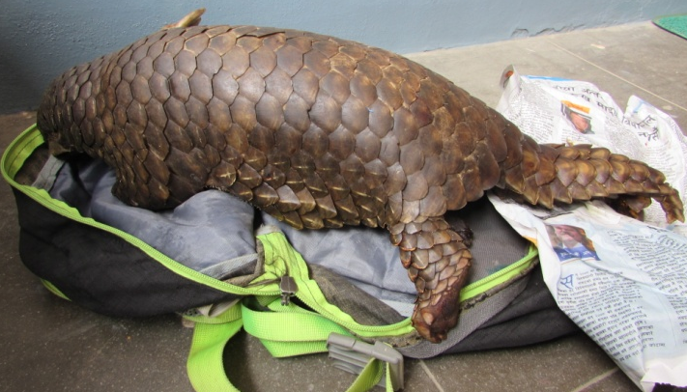

अपराध : राष्ट्रिय निकुञ्ज तथा वन्यजन्तु संरक्षण ऐन, २०२९ को दफा २६ (१), सङ्कटापन्न वन्यजन्तु तथा वनस्पतिको अन्तर्राष्ट्रिय व्यापार नियन्त्रण ऐन,२०७३ को दफा २१ (१) “क” बमोजिमको कसुर ।

दण्ड सजाय : गैरकानूनी तरिकाले संरक्षित वन्यजन्तु मार्ने, आखेटोपहार राख्ने, खरिद बिक्री गर्ने वा ओसार पोसार गर्ने व्यक्तिलाई पाँच लाखदेखि दश लाख रूपैयाँसम्म जरिवाना वा ५ बर्षदेखि १५ वर्ष सम्म कैद वा दुवै सजाय हुने कानूनी प्रवधान रहेको ।

थप जानकारीको लागि प्रवक्ता प्र.उ. सानुराम भट्टराई, सम्पर्कको लागि: ९८०२०३४१६१

